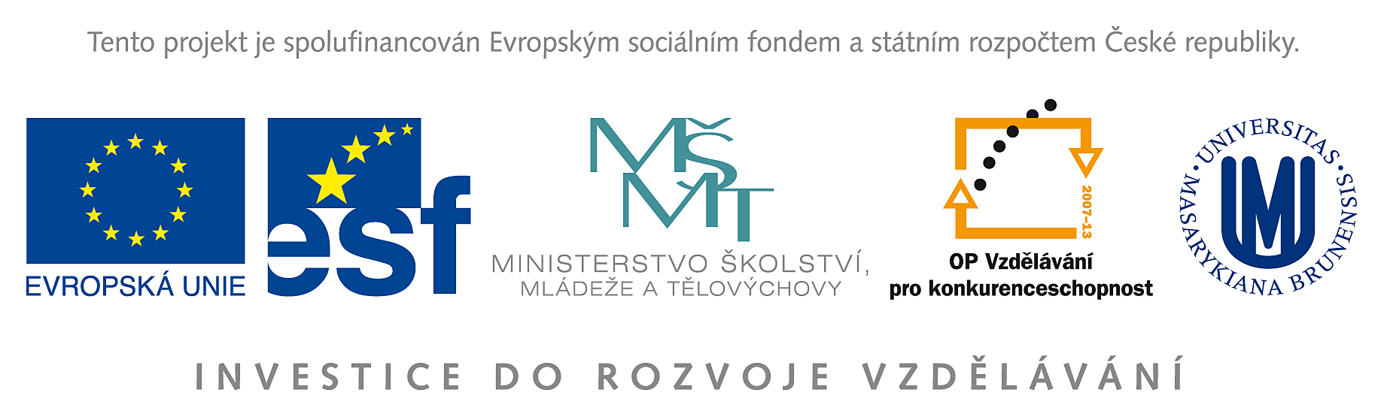

Výsledek výzvy k podávání nabídek

Číslo zakázky: | C/10/034
Název programu: | 2.4 Partnerství a sítě
Registrační číslo projektu: | CZ.1.07/2.4.00/12.0053
Název projektu: | Internetová encyklopedie dějin Brna
Název zakázky: | Skenování archivních materiálů a fotodokumentace movitých archeologických nálezů MuMB
Datum vyhlášení zakázky: | 1. 3. 2010
Název/obchodní firma zadavatele: | Muzeum města Brna, příspěvková organizace (MuMB)
Název obchodní firma vybraného dodavatele: | Pavel Vavřín
Sídlo dodavatele: | Březinova 48, 616 00 Brno
Osoba oprávněná jednat jménem dodavatele: | Pavel Vavřín
IČ dodavatele: | 68102801

Kontaktní osoba pro případ doplnění formuláře před jeho uveřejněním na www.msmt.cz/ www ZS.

Jméno: | Miroslava
Příjmení: | Pluháčková
E-mail: | mirapluh@seznam.cz
Telefon: | 724 507 200

